KETIDAKSETARAAN DALAM PELAYANAN
Studi Teologis Praktis tentang Ketidaksetaraan Laki-laki dan Perempuan
dalam Pelayanan di Gereja Protestan Indonesia Luwu
Jemaat Kambuno Klasis Pantilang A

SKRIPSI
Diajukan Kepada Sekolah Tinggi Agama Kristen Negeri (STAKN) Toraja Untuk
Memenuhi Persyaratan Akademik Guna Memperoleh Gelar Sarjana Teologi (S.Th)
OLEH:
ALPRIDA
20133639
JURUSAN TEOLOGI KRISTEN

SEKOLAH TINGGI AGAMA KRISTEN NEGERI

(STAKN) TORAJA

2017

HALAMAN JUDUL
KETIDAKSETARAAN DALAM PELAYANAN
Studi Teologis Praktis Tentang Ketidaksetaraan Laki-laki dan Perempuan Dalam Pelayanan Di
Gereja Protestan Indonesia Luwu Jemaat Kambuno Klasis Pantilang A
SKRIPSI
Diajukan Kepada Sekolah Tinggi Agama Kristen Negeri (STAKN) Toraja
Untuk Memenuhi Persyaratan Akademik Guna Memperoleh Gelar Saijana Teologi (S.Th)
Oleh :
ALPRIDA
20133639
JURUSAN TEOLOGI KRISTEN
SEKOLAH TINGGI AGAMA KRISTEN NEGERI (STAKN) TORAJA
2017
i

SUB JUDUL | : Studi Teologis-Praktis tentang Ketidaksetaraan Laki-laki  dan Perempuan dalam pelayanan di Gereja Protestan  Indonesia Luwu Jemaat Kambuno Klasis Pantilang A
NAMA | : Alprida
NIRM | :20133639
JURUSAN | : Teologi Kristen
PEMBIMBING | : L Mery Toban, S.Th, M.Pd. K  II. Theo Dedy Palimbunga, M.Pd

Telah dipertahankan dan dipertanggunjawabkan oleh penulis dihadapan
dewan penguji dalam proses ujian skripsi Strata satu (SI) yang diselengarakan
oleh Sekolah Tinggi Agama Kristen Negeri (STAKN) Toraja pada tanggal 09
Oktober 2017, dinyatakan lulus dan diyudisium pada tanggal 11 Oktober 2017
dengan predikat MEMUASKAN.
Mengkendek, 27 November 2017
Dewan Penguji
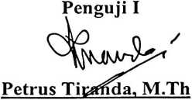
NIP.197704122006041002
Penguji II
Semuel Tokam, M.Th
NIP.196703302006041001
Panitia Ujian
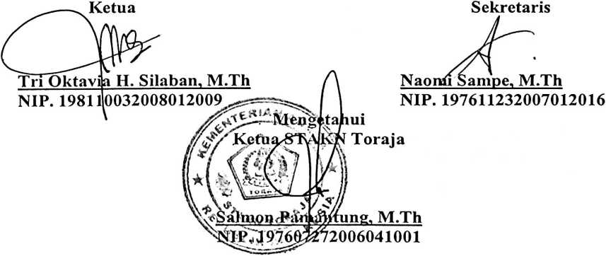

riALAiviAN PERSili JJUAlx
Judul : Ketidaksetaraan Dalam Pelayanan
Sub Judul : Studi Teologis-Praktis tentang Ketidaksetaraan Laki-laki dan Perempuan
dalam Pelayanan di Gereja Protestan Indonesia Luwu Jemaat Kambuno
Klasis PantilangA.
Diajukan oleh :
Nama : Alprida
Nirm
:20133639
Jurusan : Teologi Kristen
Setelah dikonsultasikan, dikoreksi, diperbaiki sesuai dengan saran dari dosen
pembimbing, maka sudah layak untuk mengikuti ujian Skripsi di Sekolah Tinggi Agama
Kristen Negeri (STAKN) Toraja.
Mengkendek, 4 Oktober 2017
Dosen Pembimbing
Dosen Pembimbing I

Mery Toban, S.Th. M.Pd.K.
Nip.197905012007102003
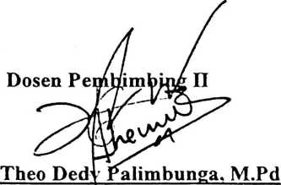
Nip. 1984^012011011009
ABSTRAK
Alprida (20133639). Ketidaksetaraan Dalam Pelayanan: Study Teologis-
Praktis Tentang Ketidaksetaraan Laki-laki dan Perempuan Dalam Pelayanan di
Gereja Protestan Indonesia Luwu Jemaat Kambuno Klasis Pantilang. Dengan
arahan dari kedua Dosen Pembimbing yakni Pembimbing I, Mery Toban,
S.Th.M.Pd.K dan Pembimbing II, Theo Dedy Palimbunga, M.Pd.
Pada mulanya manusia diciptakan segambar dan serupa dengan Allah dalam
hal ini tidak ada ketidaksetaraan Antara laki-laki dan perempuan. Namun dalam
melakukan pelayanan masih ada Jemaat yang membedakan laki-laki dengan
perempuan yakni menomorduakan perempuan, perempuan dianggap tidak boleh
memimpin, mengajar, memerintah apalagi memberitakan injil. Di Jemaat tersebut
kaum perempuan tidak pernah diberikan peluang atau kesempatan dalam hal
melayani pemberitaan firman Tuhan baik pelayanan Hari Minggu maupun Kebaktian-
kebaktian yang ada di jemaat tersebut.
Penelitian ini menggunakan metode pendekatan kualitatif dan analisis, teknik
pengumpulan data melalui wawancara dan observasi untuk memperoleh informasi.
Tempat penelitian ini adalah di Gereja Protestan Indonesia Luwu Jemaat Kambuno,
Klasis Pantilang.
Hasil penelitian menunjukkan bahwa warga Jemaat tidak menerima pelayanan
perempuan dengan berpedoman pada ITimotius 2:12 “Aku tidak mengizinkan
perempuan mengajar dan juga tidak mengizinkannya memerintah laki-laki; hendaklah
ia berdiam diri.” Pada hal kedatangan Yesus ke dalam dunia untuk meniadakan
perbedaan yang dibuat oleh manusia sendiri. Jadi sesungguhnya sekarang tidak ada
lagi diskriminasi antara laki-laki dan perempuan. Karena baik laki-laki maupun
perempuan semua sama di hadapan Tuhan.
v

